Pestaña 1


Trabajo práctico 01
Verano 2025

12 de febrero de 2025

Laboratorio de Datos

Grupo: "Datitos"

Integrante | LU | Correo electrónico
Badii, Marina | 732/24 | marinabadii19@gmail.com
Ballera, Alexander | 668/24 | alexballera@gmail.com
Roko, Tomas | 262/23 | tomas.e.roko@gmail.com


Facultad de Ciencias Exactas y Naturales Universidad de Buenos Aires
Ciudad Universitaria - (Pabellón 0+∞)
Intendente Güiraldes 2610 - C1428EGA
Ciudad Autónoma de Buenos Aires - Rep. Argentina
Tel/Fax: (++54 +11) 4576-3300
http://www.exactas.uba.ar

Resumen

En este informe analiza la relación entre la cantidad de establecimientos educativos y centros culturales en las provincias y departamentos de Argentina. Para ello, se realiza un procesamiento de los datos disponibles, identificando problemas de calidad y aplicando transformaciones para mejorar su utilidad. Posteriormente, se generaron visualizaciones que facilitan la interpretación de los resultados, llegando a la conclusión de que no hay una relación clara entre la cantidad de establecimientos educativos y centros culturales en las provincias o departamentos de Argentina.

Introducción

El presente trabajo tiene como objetivo analizar la posible existencia de una relación entre la cantidad de establecimientos educativos y la cantidad de centros culturales en las distintas provincias y departamentos de Argentina, ya sea en cantidades totales por provincia o en proporciones por habitantes en cada provincia. Para dicho fin, se realizará un procesamiento de los datos disponibles y se diseñará un modelo relacional acorde a lo que fue considerado necesario para cumplir con el objetivo. Finalmente, se presentarán diferentes visualizaciones a partir de las cuales se intentará llegar a una conclusión.

Procesamiento de datos

- Análisis de formas normales:

Las tablas Establecimientos Educativos y Centros Culturales no se encuentran en 1ra forma normal debido a que el dominio de los atributos ‘Mail’, en ambas tablas, incluyen valores múltiples. Más precisamente, en ambas tablas encontramos registros con más de una dirección de correo electrónico. De este modo, queda descartada también la posibilidad de que se encuentren en 2FN, 3FN o BCFN.

Para que cumplan la primera forma normal podríamos dividirlas. Por un lado, crear una tabla con todos los datos consignados excluyendo al atributo mail y otra con la primary key del establecimiento educativo o el centro cultural y los diferentes mails. De este modo, conservamos la cualidad de “lossless join” y garantizamos que no existan tuplas espúreas, ya que si realizáramos un natural join entre ambas tablas, en caso de que el establecimiento educativo o centro cultural posea dos o más correos electrónicos, habrá filas repetidas excepto por la dirección de correo electrónico.

- Calidad de los datos:

Centros Culturales:
Para este dataset encontramos algunos problemas de calidad de datos como inconsistencias en los nombres de las columnas o la presencia de nulls en algunos atributos de las instancias. El atributo Mail en Centros Culturales presentaba un espacio al final, ‘Mail ’, lo que generaba problemas al procesarlo. Además, había valores como ‘s/d’ o ‘-’ que no aportaban información y tampoco estaban estandarizados. Para mejorar la calidad de estos datos, se eliminaron los espacios adicionales en los nombres de columnas y se crearon tablas auxiliares para normalizar los correos electrónicos, asegurando que cada instancia tenga solo un mail válido, sin perder ningún posible mail. De este modo, un ejemplo de problema de la calidad de datos en la tabla de Centros Culturales sería el concerniente al atributo Mail con los atributos de calidad comprometidos completitud y disponibilidad. El primer problema mencionado es un problema asociado a Errores de software, mientras que el segundo problema está asociado al Modelo de Datos, al no tener los usuarios un único modo de expresar que no poseen mail o no lo quieren consignar.

Para los tres casos vamos a medir la calidad de los datos y los atributos de interés siguiendo la metodología GQM (Goal, Question, Metric), donde vamos a asignar una medida para la calidad de ciertos atributos relacionados a cada tabla.

En este caso, consideramos mails vacíos aquellos que eran Nulls, o eran '- ' o 's/d'. De este modo, nos quedaría el siguiente GQM:

Goal: El dato correspondiente a Mail asociado a Centros Culturales esté completo
Question: ¿Cuál es la proporción de Centros Culturales que tiene el dato correspondiente a Mail
vacío/null?
Metric: Proporción de registros con campo Mail vacío o null en la tabla Centros Culturales, es decir,

$\frac{Cantidad de Centros Culturales con campo Mail vacío/null}{Cantidad total de Centros Culturales}⋅100$ = 28.6785 %

Estos mails, los que consideramos “vacíos”, los desecharemos.

Establecimientos educativos:

Para este dataset nos encontramos con muchas irregularidades. Hay campos del atributo ‘Teléfono’ vacíos, con textos como: 'SE CREA POR RESOL. 1707/2022 MECCyT FECHA:27/04/22' o 's/inf’ o ‘RED OFICIAL 978’.

El atributo afectado sería Teléfono y los atributos de calidad comprometidos serían la consistencia y la completitud. El problema mencionado es un problema asociado a los procesos o a la instancia, no tenemos los datos necesarios para saberlo. Puede ser que los datos se hayan subido mal (instancia) o que alguien los haya manipulado (procesos).

Para el análisis de la calidad de los datos relacionados al atributo ‘Teléfono’ tuvimos las siguientes consideraciones para determinar si un número de teléfono es válido:

- Si es un número de teléfono legal tanto para teléfonos fijos cómo para teléfonos móviles. Con legal nos referimos a que hay un número al que se pueda intentar llamar, o sea que no sea un ‘000000000’, ‘0’, ‘1’, ‘sn’, ‘s/n’, etc.

- Si es legible. Debido a que el atributo es de tipo string, encontramos muchos campos completados con, por ejemplo, dos teléfonos celulares separados por ‘/’. Y a pesar de los problemas que esto presenta para el procesamiento de los datos, como es un atributo que no vamos a usar en nuestros datasets ya limpios, decidimos para este análisis considerar dos números de teléfono (legales) separados por ‘/’ cómo un teléfono válido para el propósito de la métrica que usamos a continuación. Otros casos son por ejemplo, ‘(0381) 4930039’, que es un teléfono perfectamente legible y válido según el reglamento.

De este modo, para tener una medida sobre cuántos Establecimientos Educativos no tienen un número de teléfono al que llamar, consideramos la siguiente métrica:

Goal: El dato correspondiente a número de teléfono esté completo con números de teléfono válidos
Question: ¿Cuál es el porcentaje de Establecimientos Educativos con números válidos ?
Metric: Porcentaje de Establecimientos Educativos con números de teléfono inválidos ( o sea,
cantidad de registros totales - cantidad de registros con solo números válidos),

$\frac{Cantidad de Establecimientos Educativos con campo Teléfono inválido}{Cantidad total de Establecimientos educativos}⋅100$ = 15.7881%

Como no vamos a usar el dato del número de teléfono, los desechamos todos, tanto los “válidos” como los “inválidos”.

Padrón Población:

Para este dataset encontramos la mayor dificultad a la hora del trabajo con los datos, debido a la distribución de los mismos, que prescindía de un orden a la hora de diferenciar las áreas correspondientes a cada sub-set de mediciones censales. Por cada registro correspondiente a un área, teníamos 5 filas con Nulls y algunos datos dispersos útiles, cómo el número de área y la descripción de la misma.

Otra dificultad que encontramos fue que no todas las áreas tenían filas con datos hasta las mismas edades, es decir, encontramos registros con personas de hasta 110 años y otros con personas de hasta 108 como máximo, lo que nos dificultó separar los registros por área.

Para estandarizar los datos y poder trabajar con ellos, definimos dos funciones: calcular_largo_areas y extraer_bloques_variable_longitudes. La primera, calcular_largo_areas, devuelve una lista con el largo en filas de todas las áreas registradas y, la segunda, extraer_bloques_variable_longitudes, se encarga de extraer cada “bloque” de registros correspondientes a un área, agregar una columna con el número de área y agregar otra columna con la descripción de dicha área. De esta manera, es más fácil obtener los registros para cada área con este dataset.

En este caso, la tabla de datos de padrón poblacional no tiene errores en los datos, de completitud o de exactitud. Sin embargo, los datos no se encontraban disponibles. Entonces, el GQM queda así:

Goal:Los datos estén disponibles para procesar
Question: ¿Se pueden utilizar como están?
Metric: En este caso, la métrica es booleana y da negativo.

El siguiente paso, antes de trabajar con los datos es armar el diagrama entidad relación y luego pasarlo al modelo relacional.
Para construir el diagrama entidad relación, primero consideramos qué atributos eran necesarios para realizar las consignas del tp y luego descartamos el resto. De este modo, el der quedaría como en la Figura 1:

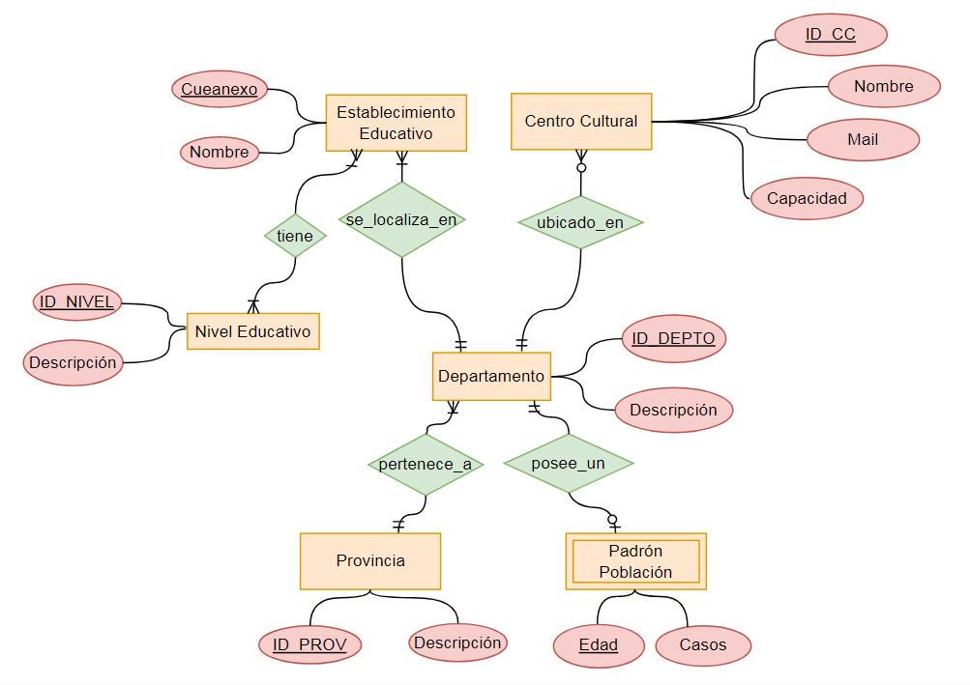
Figura 1: Diagrama Entidad-Relación.

Para el modelo relacional (Figura 2) resaltamos que el atributo Mail no es atómico.

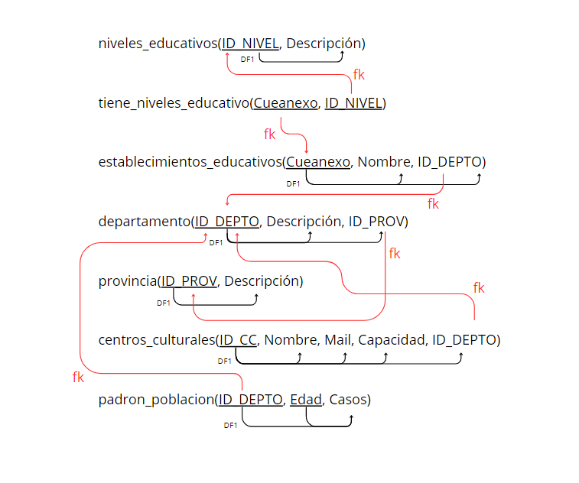

Figura 2: Modelo relacional sin normalizar.

A continuación (Figura 3), el modelo relacional en 3ra forma normal. Notemos que, para centros_culturales la tabla mail_cc ahora contiene todas las direcciones de correo de forma atómica.
Modelo relacional normalizado:

Para normalizar el modelo y que esté, por lo menos, en primera forma normal tuvimos que modificar el atributo mail de la entidad centros culturales, debido a que tomaba más de un valor del dominio. Había instancias en las que aparecía más de un mail:

Debido a esto y a que hay instancias sin ningún mail, decidimos crear una tabla con los mails de los centros culturales. Ésta tendría el ID_CC del centro cultural y el mail. Si el centro cultural no tuviera ningún mail registrado, no aparecería en la tabla, si tuviera solo un mail registrado, aparecería solo una vez en la tabla el ID con su correspondiente mail. Si el centro cultural poseyera dos mails, el ID aparecería dos veces, una vez con un mail y otra vez con el otro mail. En esta tabla, la clave sería tanto mail como ID_CC porque se podría poner un mismo mail para dos centros culturales y el ID ya sabemos que se repite en la tabla.

Para poder crear la tabla mail_cc, primero filtramos dejando de lado las instancias que tenían Null en el mail o que fueran 's/d', '', '-', '/' o '//'. Luego, por un lado, creamos cc_mails_simples filtrando los que no tuvieran 2 arrobas con sql y por otro lado, cc_mails_multiples, con las instancias que tenían dos arrobas en el mail. Luego, cambiamos los espacios por comas y creamos una función que agrega una instancia en la tabla cc_mails_simples por cada elemento en cada instancia de mail de la tabla cc_mails_multiples, devuelve cc_mails_simples pero también con los centros culturales con más de un mail. Luego, creamos el nuevo dataframe mail_cc y llamamos a la función anterior para definir mail_cc. Finalmente, eliminamos las instancias en mail_cc que habían quedado vacías.

(NOTA: Tomás, vos habías dicho en un momento que había dos centros culturales que tenían el mismo mail?)
Retomando, el modelo relacional modificado cumple la segunda y la tercera forma normal ya que, por un lado, todo atributo no primo tiene dependencia completa de la primary key (en nuestra primera entrega del tp, eso no ocurría por la relación (lat, long)-> (ubicación del CC)) y, por otro lado, no hay dependencias transitivas. Y, de hecho, este modelo relacional está en BCFN porque en toda relación de este modelo X -> A, X es clave de la relación.
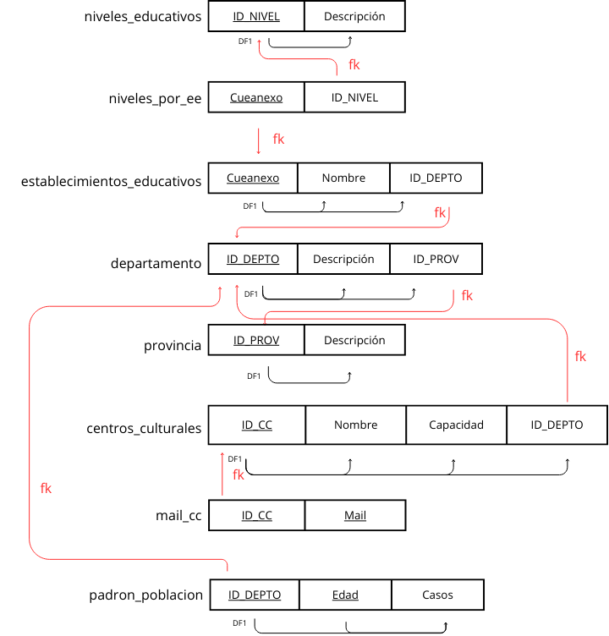
Figura 3: Modelo relacional en 3FN.

https://www.canva.com/design/DAGhiFbzUfc/3MA4WGQDK5qb9YnGD0ubUA/edit?utm_content=DAGhiFbzUfc&utm_campaign=designshare&utm_medium=link2&utm_source=sharebutton

Decisiones tomadas

- Omisión de datos innecesarios: Para los tres datasets utilizados, decidimos quedarnos solo con aquellos atributos relevantes en función de los requerimientos del trabajo práctico.

- Atributo ‘Area’ en padron_poblacion: En el dataset original del padrón encontramos una mención al área y a la descripción de dicha área en la parte superior de cada sub-set de datos. Con el fin de poder usar este dato de manera sencilla, a través de un script, agregamos al dataset de padrón una columna con el número y descripción del área correspondiente a cada sub-set de datos, que posteriormente normalizamos para eliminar la redundancia de la constante repetición del atributo ‘Descripción’

- Corrección de nombres de columnas: Se eliminaron espacios adicionales en nombres como "Mail ".

- Normalización de datos de contacto: Se reestructuraron los datos de Mail y Teléfono en tablas auxiliares para evitar valores múltiples en un mismo campo.

- Omisión de datos inválidos: Se descartaron valores como "s/d" y "-" en Mail y Teléfono, ya que no aportaban información útil. Especificar como en AED1 qué valores se descartan

- Cod_Loc: debido a que Cod_Lod es la concatenación de id_provincia, id_depto y el código específico de la localidad, no es un atributo atómico, de modo que reemplazamos Cod_Loc por id_provincia e id_depto en la tabla de Establecimientos Educativos e hicimos tablas nuevas con el id_provincia y el nombre de la provincia y id_depto y el nombre del departamento.

- Al crear la tabla departamento que vincula un id_depto con el nombre del departamento, por un lado, tuvimos el problema de que en centros culturales había un único id_depto para toda CABA, considerando a toda CABA como un mismo departamento. En establecimientos educativos y en el padrón, CABA era dividida en diferentes departamentos, las comunas, que a su vez tenían un id_depto diferente del de los centros culturales para locaciones de CABA. Debido a que es más fácil convertir todas las comunas a un solo departamento, en vez de buscar todas las direcciónes de centros culturales y agregar a cada uno a qué comuna pertenece, unificamos todos las comunas en un mismo departamento, CABA. Por otra parte, los departamentos de Ushuaia y Río Grande aparecían intercambiados en algunas tablas. Además, aparecía un departamento en la Antártida entre los departamentos que se hallaban en la tabla de establecimientos educativos, debido a que hay una escuela en la base Marambio. Dado que este departamento no aparece en el padrón poblacional, no conocemos la población, ni la población estudiantil, o por lo menos, no aparece en la tabla de padrón poblacional ni mucho menos en la de centros culturales. Por este motivo en las consultas de SQL, población y población estudiantil aparecen como Null, porque desconocemos los valores.

- Para las visualizaciones ii y iii utilizamos los datos de comunas, omitidos para el análisis anterior. Ya que para ambos casos, debíamos trabajar solo sobre datos de establecimientos educativos y padrón, para los cuáles sí teníamos la información de las comunas y omitir dichos datos podría causar una distorsión de nuestras visualizaciones, pues todas las comunas se corresponderían con CABA en dicho caso, mostrando así una distribución más pobre de los datos.

- Al realizar la consulta iii de SQL, nos dimos cuenta de que en el departamento de Tolhuin aparecía el valor Null en establecimientos educativos. Buscando en el dataframe sin procesar de establecimientos educativos, encontramos que había escuelas que estaban localizadas en la ciudad de Tolhuin (que queda ubicada en el departamento de Tolhuin según una rápida búsqueda en Google) y sin embargo, en departamento aparecía Río Grande. El departamento de Tolhuin se creó en 2017, de modo que no es inusual que las personas sigan poniendo el departamento viejo en registros oficiales, sobre todo si la tabla es de 2022. Por lo tanto, en el procesamiento de los datos correspondientes al dataset Establecimientos Educativos, mediante un script, asignamos el departamento de Tolhuin a todos los departamentos completados con Río Grande siempre que la localidad era Tolhuin.

- Para la consulta iii de SQL, el departamento de “ANTÁRTIDA ARGENTINA” no aparece en los registros de padrón poblacional, por lo que desconocemos su población. Como la desconocemos y suele variar mucho, dejamos el Null en población de la tabla.

Análisis de datos

Del reporte del ejercicio i de consultas SQL y del segundo de los gráficos que nos pidieron, o sea el Gráfico 1, podemos observar que en general la población secundaria es mayor que la primaria que, a su vez, es mayor que la de jardín. En realidad, esto no es tan fácil de ver en el gráfico por lo que en el Anexo están los gráficos 8 y 9 con diferentes superposiciones. Al observar los tres gráficos con diferente orden de superposición se aprecia mejor el área que ocupan los puntos de los diferentes niveles. El Gráfico 2 muestra la cantidad de estudiantes por nivel educativo contra la población del departamento. En este gráfico es muy fácil ver que la relación es bastante lineal y en general hay más población secundaria que primaria que de jardín.

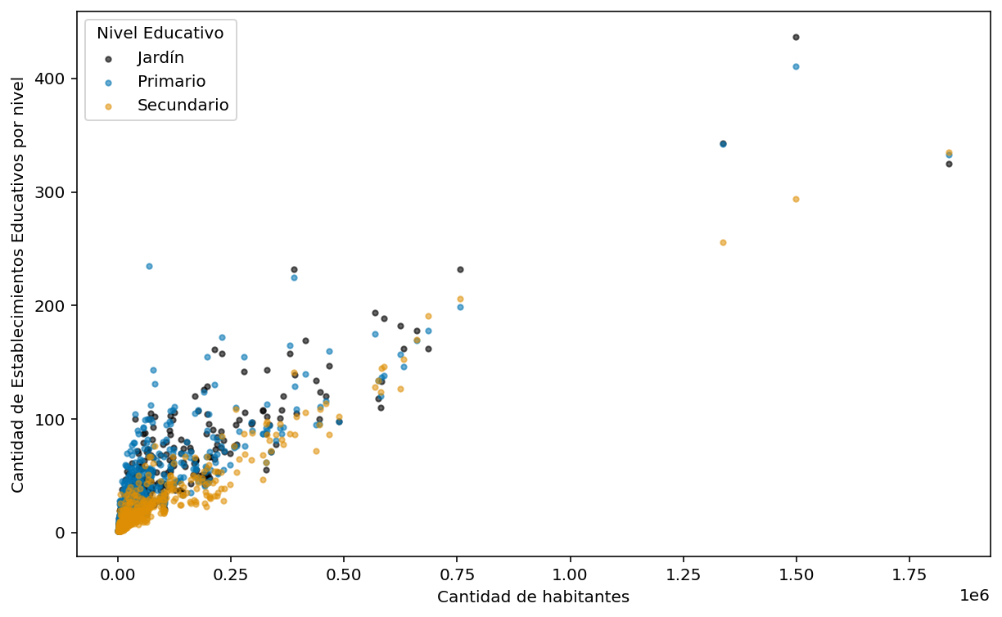
Gráfico 1: Cantidad de EE de los departamentos en función de la población, separando por nivel educativo y cantidad de población del correspondiente nivel
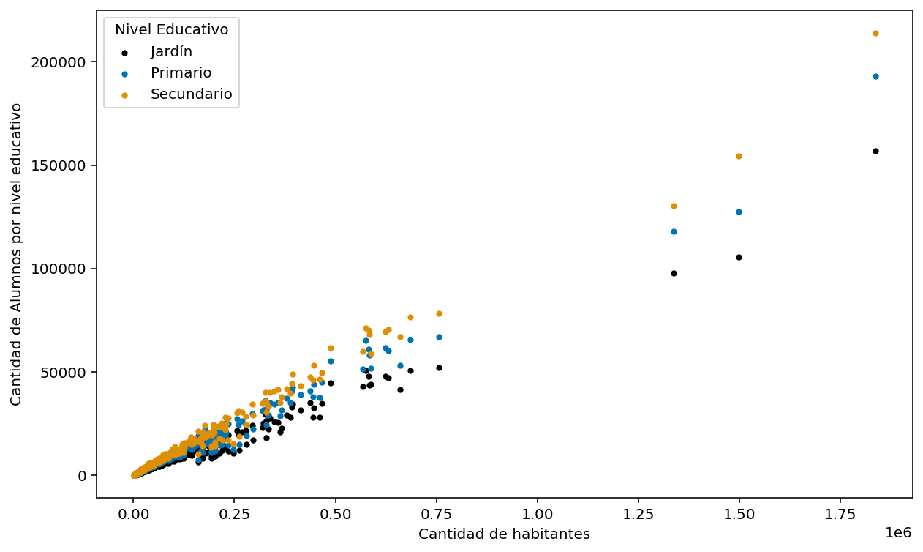
Gráfico 2: Cantidad de alumnos por nivel educativo vs cantidad de habitantes

De la comparación de los gráficos, podemos observar que en general y sobre todo en la agrupación de puntos del principio, hay más población en edad de ir a la secundaria que de ir a la primaria, y a su vez, esta población es mayor que la que está en edad de ir al jardín. Esto se puede notar por el hecho de que en el tercer gráfico, en donde los puntos rojos correspondientes a la secundaria están más arriba, éstos ocupan un área mayor hacia la derecha, indicando que el rango en el que se encuentran las poblaciones secundarias es más amplio hacia la derecha, o sea hay departamentos que tienen más población de ese nivel educativo. En el gráfico número II, se observa lo mismo comparado con el número I, hay departamentos que tienen más población en edad de ir a la primaria que en edad de ir al jardín. Esta situación, en la que hay más estudiantes de secundaria que de primaria, a pesar de tener en la mayoría del país la misma cantidad de años, podría deberse al descenso, en particular del periodo 2004-2016, de la tasa bruta de natalidad. Esta es la cantidad de nacidos vivos por año dividida la población medida a la mitad del año expresado por mil habitantes. Al tener la gente cada vez menos hijos, la población por edad va disminuyendo a medida que vemos edades más chicas. Otro factor que podría influir son las migraciones.

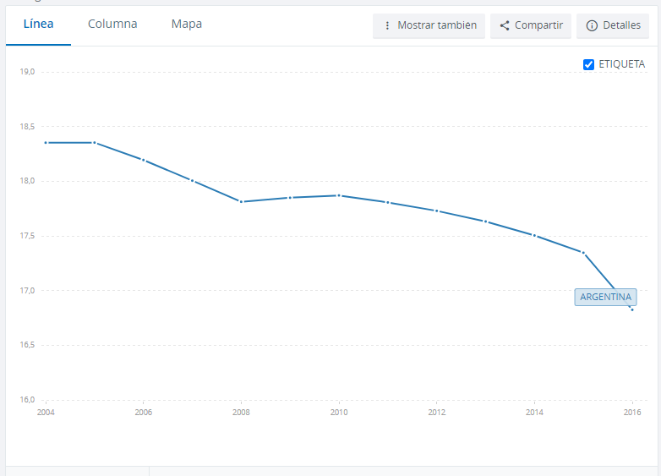
Gráfico 3: tasa bruta de natalidad por mil habitantes. Fuente: Banco Mundial

Por otra parte, también podemos observar que, a pesar de volverse más cuantiosa la población a medida que se alcanzan niveles educativos, en general son más abundantes las primarias.

De la consulta número ii de SQL, podemos observar que son pocos los departamentos que tienen centros culturales, 53 de 514 departamentos y, entre los que los tienen, solamente dos tienen una cantidad que podríamos considerar “alta”, CABA y Avellaneda. De 53 departamentos con centros culturales, 31 tienen 1 solo centro cultural y el resto oscilan entre 8 y 2, siendo más escasos los departamentos a medida que aumenta la cantidad de centros culturales.

En la consulta número iii, volvemos a observar que muy pocos departamentos poseen centros culturales. Además, a priori, no observamos ninguna relación lineal entre establecimientos educativos y centros culturales. En las primeras 5 líneas, vemos una gran varianza entre la cantidad de centros culturales pero estos no aparecen ordenados, de modo que al disminuir la cantidad de establecimientos educativos no implica que la cantidad de centros culturales vaya a seguir el mismo comportamiento. Además, si observamos la tabla desde el final y vamos subiendo, hasta cierto número por lo menos, puede crecer la cantidad de establecimientos educativos y que no aparezca ningún centro cultural. Si seguimos subiendo, comenzamos a observar de vez en cuando algún departamento con centros culturales pero la cantidad no parece determinada por la cantidad de establecimientos educativos.

De la consulta número iv, observamos que en la columna de dominio más frecuente suele aparecer gmail, hotmail y yahoo. También aparecen algunos dominios extraños y hay muchos departamentos sin dominio más frecuente ya sea porque no tienen centros culturales o bien no se ha consignado el mail.

En el primer gráfico solicitado, el de cantidad de centros culturales por provincia, se puede ver que hay dos provincias o jurisdicciones que tienen una cantidad exorbitante de centros culturales camaradas con el resto: Buenos Aires y CABA. Les siguen otras dos que también sobresalen por sobre el resto, Santa Fe y Córdoba. Luego, el resto decrece lentamente. Podemos pensar que las cuatro provincias con más centros culturales tal vez lo tengan por la cantidad de población que poseen y los grandes centros urbanos. Sin embargo la relación entre cantidad de centros culturales por cantidad de habitantes no es muy clara. Para eso, podemos ver un gráfico de cantidad de habitantes por provincia.

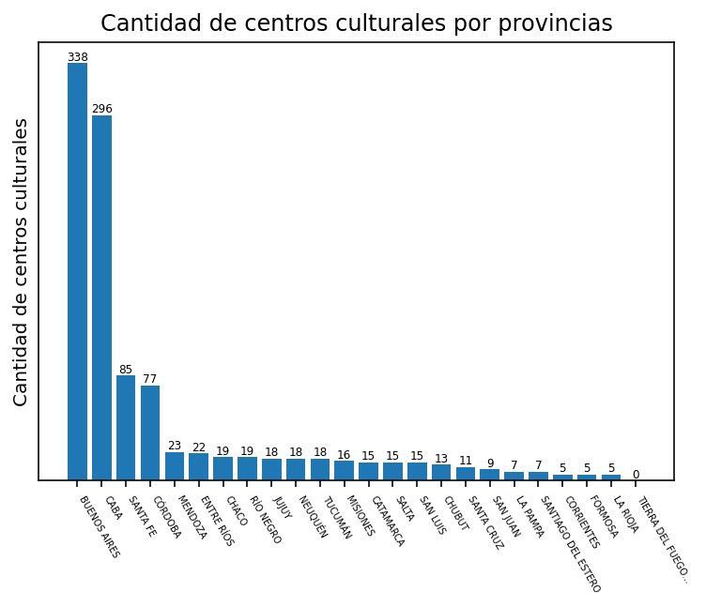
Gráfico 4: Centros culturales por provincia

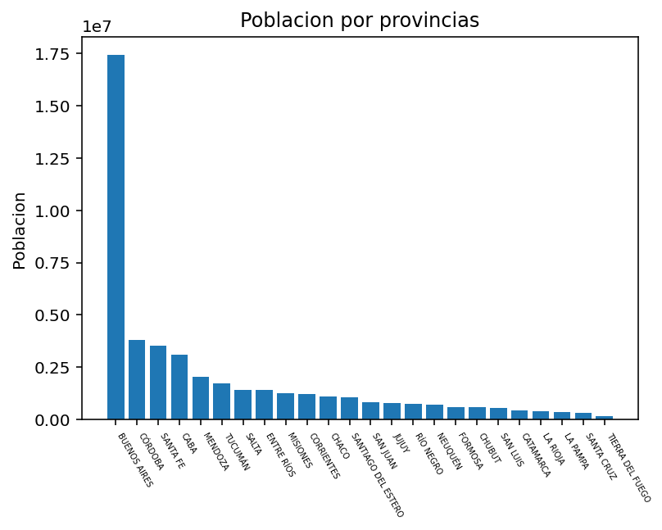
Gráfico 5: Población por provincias

Al segundo gráfico ya lo analizamos junto a la primer consulta de SQL

En el tercer gráfico, a simple vista no se observa ninguna relación clara. Podemos observar que Santa Fe, Formosa, Córdoba y Misiones tienen una cantidad más dispersa de centros educativos por departamento, dado que las cajas en donde está el 50% del medio de los números son más largas. O sea, la distribución es más dispersa. Por otra parte, en general, el bigote inferior es más chico que el superior, excepto en el caso de Entre Ríos y Santa Fe. Buenos Aires presenta muchos outliers y un bigote superior marcadamente más largo que el resto de provincias. Esto puede significar que hay algunos outliers muy alejados del resto, o sea un par de departamentos con muchas escuelas, tal vez a causa de una mayor población. No pudimos ver una relación en general que determine la distribución de las provincias ni el orden de las medianas. 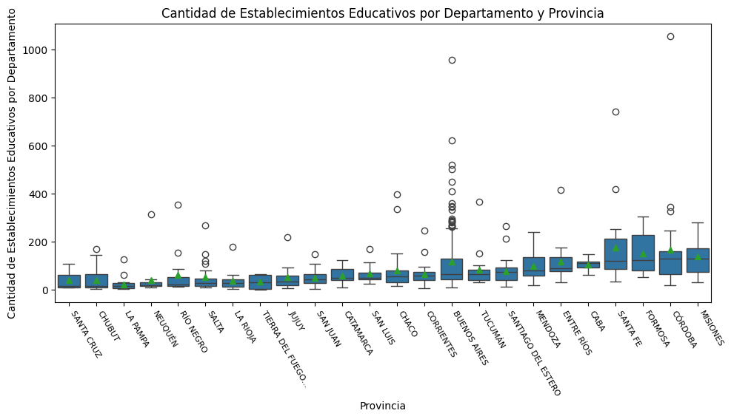

Gráfico 6: Cantidad de establecimientos educativos por departamento y provincia.

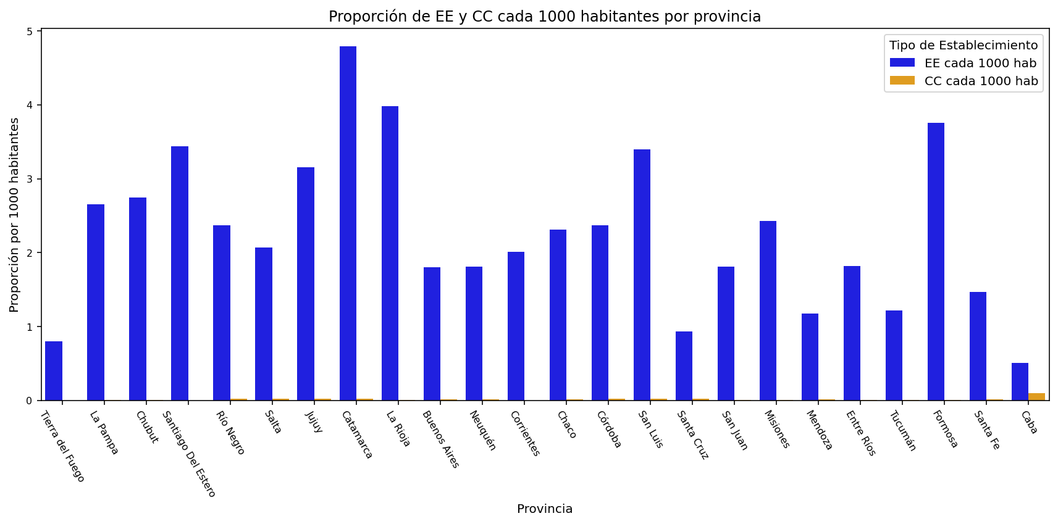
Gráfico 7: proporción de establecimientos educativos y proporción de centros culturales cada mil habitantes por provincia

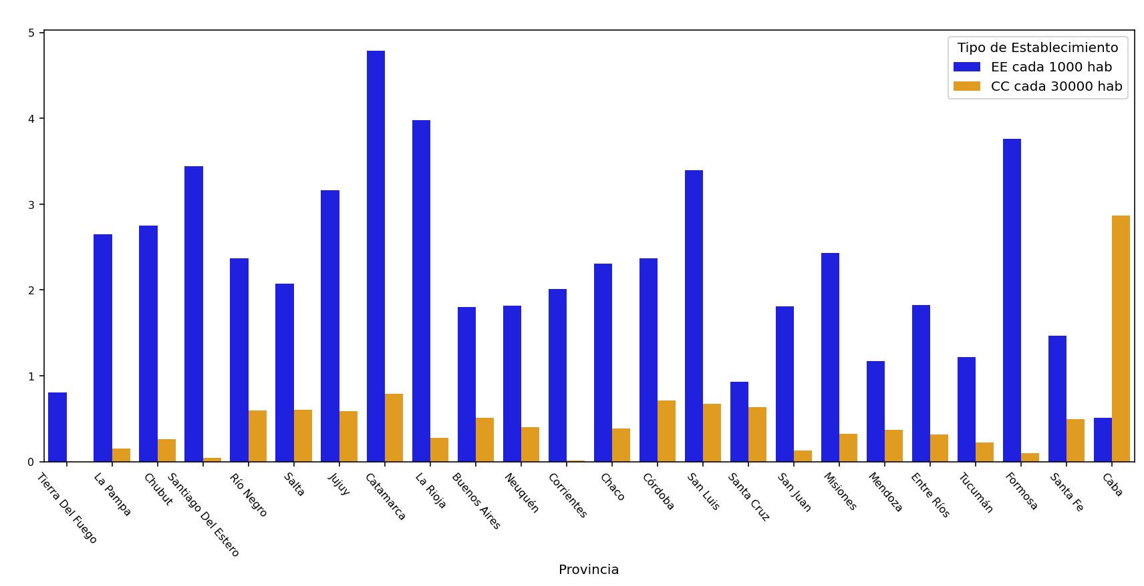

Gráfico 8: proporción de establecimientos educativos cada mil habitantes y proporción de centros culturales cada 30 mil habitantes por provincia

Conclusiones

El análisis realizado no encontró una relación clara entre la cantidad de establecimientos educativos y centros culturales en las provincias. Mientras que los primeros están más uniformemente distribuidos por necesidad de educación, los centros culturales se concentran en ciertas provincias, especialmente en áreas con alta densidad poblacional y mayores centros urbanos.

Aunque en algunos casos ambos tipos de establecimientos pueden crecer en paralelo, la relación no es lineal ni consistente en todas las provincias. Factores como la inversión en cultura podrían influir más en la distribución de los centros culturales que la cantidad de establecimientos educativos

sin dividir por edades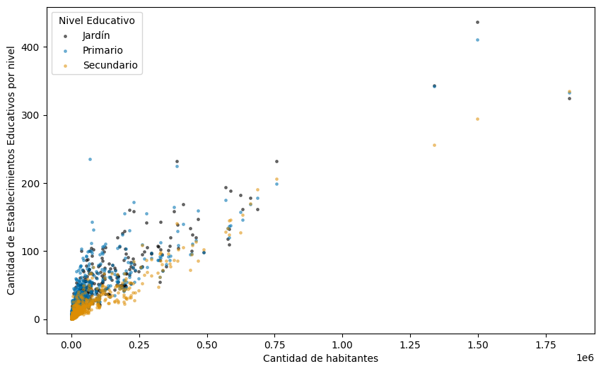

dividido por edades: 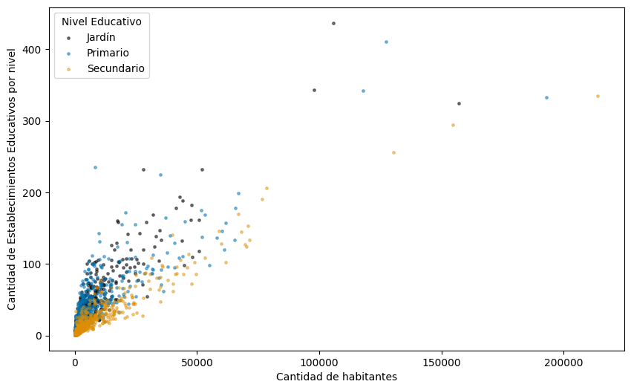

Anexo:
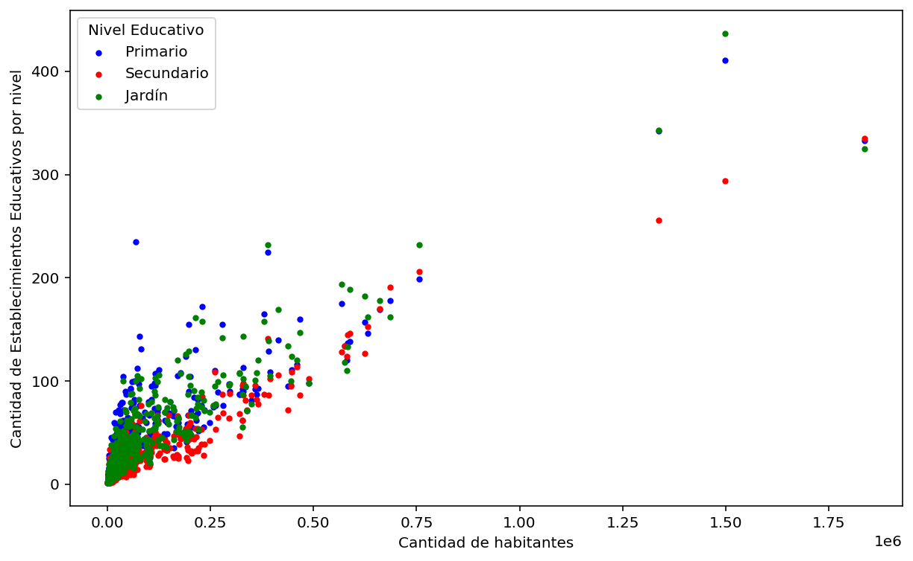
Gráfico 9: Cantidad de EE de los departamentos en función de la población, separando por nivel educativo y cantidad de población del correspondiente nivel (Orden de color 2)

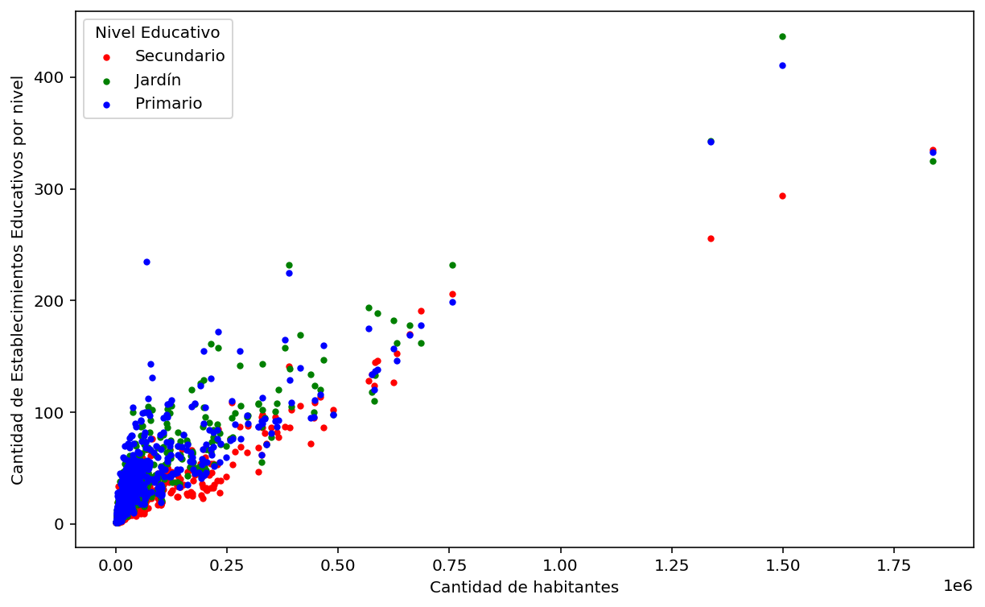
Gráfico 10:Cantidad de EE de los departamentos en función de la población, separando por nivel educativo y cantidad de población del correspondiente nivel (Orden de color 3)

cantidad_ee = dd.sql("""
SELECT ID_DEPTO,
SUM(CASE WHEN Nivel_Educativo = 0 THEN 1 ELSE 0 END) AS Jardines,
SUM(CASE WHEN Nivel_Educativo = 1 THEN 1 ELSE 0 END) AS Primarios,
SUM(CASE WHEN Nivel_Educativo = 2 OR Nivel_Educativo = 3 THEN 1 ELSE 0 END) AS Secundarios

FROM niveles_por_ee as n
INNER JOIN establecimientos_educativos as e
ON e.Cueanexo = n.Cueanexo
GROUP BY ID_DEPTO
""").df()

cantidad_alumnos = dd.sql(
"""
SELECT p.ID_DEPTO, d.ID_PROV, d.Departamento,
SUM(CASE WHEN Edad BETWEEN 0 AND 5 THEN Casos ELSE 0 END) AS 'poblacion_jardin',
SUM(CASE WHEN Edad BETWEEN 6 AND 11 THEN Casos ELSE 0 END) AS 'poblacion_primaria',
SUM(CASE WHEN Edad BETWEEN 12 AND 18 THEN Casos ELSE 0 END) AS 'poblacion_secundaria'

FROM padron_poblacion AS p

JOIN departamento AS d
ON p.ID_DEPTO = d.ID_DEPTO
GROUP BY p.ID_DEPTO, d.ID_PROV, d.Departamento
""").df()

ejercicio_i = dd.sql("""
SELECT p.Provincia, ca.Departamento,
Jardines, poblacion_jardin AS 'Población Jardín',
Primarios, poblacion_primaria AS 'Población Primaria',
Secundarios, poblacion_secundaria AS 'Población Secundaria'

FROM cantidad_alumnos AS ca

INNER JOIN provincia AS p
ON p.ID_PROV = ca.ID_PROV

LEFT OUTER JOIN cantidad_ee AS ce
ON ce.ID_DEPTO = ca.ID_DEPTO
ORDER BY p.Provincia ASC, Primarios DESC
""").df()
#%%
"""------------------------------------------Ejercicio ii)----------------------------------------------------------"""

ejercicio_ii = dd.sql("""
SELECT Departamento, Provincia, count(*) as Cantidad
FROM centros_culturales AS c

JOIN departamento AS d
ON C.ID_DEPTO = d.ID_DEPTO

JOIN provincia AS p
ON p.ID_PROV = d.ID_PROV
WHERE Capacidad > 100
GROUP BY Provincia, Departamento
ORDER BY Provincia ASC, Cantidad DESC
""").df()
#%%
"""------------------------------------------Ejercicio iii)---------------------------------------------------------"""

cantidad_cc_por_deptos = dd.sql("""
SELECT ID_DEPTO, count(*) as cc_por_depto
FROM centros_culturales
GROUP BY ID_DEPTO
""").df()

cantidad_ee_por_deptos = dd.sql("""
SELECT ID_DEPTO, count(*) AS ee_por_depto
FROM establecimientos_educativos
GROUP BY ID_DEPTO
""").df()

total_pob_por_deptos = dd.sql("""
SELECT ID_DEPTO, SUM(Casos) as poblacion
FROM padron_poblacion
GROUP BY ID_DEPTO
""").df()

total_pob_por_depto_con_nombre = dd.sql("""
SELECT Provincia, Departamento, poblacion, d.ID_DEPTO
FROM departamento AS d
LEFT OUTER JOIN total_pob_por_depto AS t
ON d.ID_DEPTO = t.ID_DEPTO

LEFT OUTER JOIN provincia AS p
ON d.ID_PROV = p.ID_PROV
""").df()

ejercicio_iii = dd.sql("""
SELECT t.Departamento, t.Provincia,
CASE WHEN cc_por_depto IS NULL
THEN 0
ELSE cc_por_depto
END AS cc_por_depto,
ee_por_depto, t.poblacion,

FROM total_pob_por_depto_con_nombre AS t
LEFT OUTER JOIN cantidad_ee_por_deptos as e
ON t.ID_DEPTO = e.ID_DEPTO

LEFT OUTER JOIN cantidad_cc_por_deptos as c
ON t.ID_DEPTO = c.ID_DEPTO
ORDER BY ee_por_depto DESC, cc_por_depto DESC, t.Provincia ASC, t.Departamento ASC
""").df()

